Департамент по труду и социальной защите населения
Костромской области

Меры социальной поддержки семьям при рождении третьего и (или) последующих детей, предоставляемые органами социальной защиты населения
в 2018 году
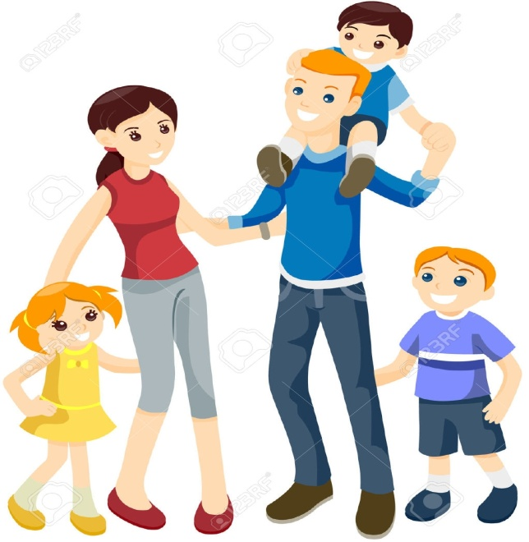

- Меры социальной поддержки при рождении третьего
и последующих детей

Ежемесячная денежная выплата на третьего и последующих детей, рожденных после 31 декабря 2012 года до достижения ими возраста трёх лет выплачивается в размере прожиточного минимума для детей в Костромской области за 3 квартал года, предшествующего году обращения за выплатой (на 3 квартал 2017 года – 9 666 рублей).
Ежемесячная денежная выплата осуществляется семьям, имеющим среднедушевой доход ниже среднедушевого дохода населения, сложившегося в Костромской области за год, предшествующий году обращения за ежемесячной денежной выплатой (в 2017 году – 24 663,10 рубля в месяц).
Социальная выплата в размере 200 тысяч рублей на приобретение или строительство жилого помещения
Право на однократное получение социальной выплаты имеет один из родителей (одинокий родитель) при рождении (усыновлении, удочерении) третьего или последующего ребенка при соблюдении следующих условий: оформление ипотечного кредита; рождение (усыновление, удочерение) третьего или последующего ребенка после 31 декабря 2007 года; постановка на момент оформления ипотечного жилищного кредита на учет в качестве нуждающегося в жилом помещении по договору социального найма; приобретение (строительство) жилого помещения на территории Костромской области.
Действие Закона распространяется на родителей, обратившихся за социальной выплатой в течение 1 года со дня рождения третьего или последующего ребенка.
Многодетным семьям (имеющим в составе троих и более несовершеннолетних детей), имеющим среднедушевой доход семьи ниже величины прожиточного минимума предоставляются:
ежемесячная социальная выплата в размере 460 рублей на проезд и питание ребенка;
ежемесячная социальная выплата в размере 100 рублей на лекарственное обеспечение ребенка до поступления его в общеобразовательное учреждение, но не далее, чем по достижении ребенком возраста 8 лет;
ежемесячная социальная выплата в размере 500 рублей на питание ребенка, не посещающего дошкольное образовательное учреждение;
ежемесячная частичная денежная компенсация на оплату жилого помещения и коммунальных услуг (в том числе на отопление твердым топливом при наличии печного отопления) в размере 200 рублей на каждого члена семьи;
ежегодная денежная компенсация на обеспечение одеждой детей в случае рождения в семье трех и более близнецов, до достижения ими возраста 18 лет в размере 3000 рублей на каждого ребенка;
единовременная выплата при первичном поступлении детей в 1-й класс общеобразовательных учреждений в размере
5000 рублей на ребенка на приобретение школьной, спортивной формы и обуви;
единовременная выплата при первичном поступлении детей в детские дошкольные образовательные учреждения в размере 3000 рублей на ребенка на приобретение одежды и обуви.

- Социальные выплаты в связи с рождением ребенка

Единовременное пособие при рождении ребенка выплачивается в размере 16759,09 рублей одному из безработных родителей через органы социальной защиты населения.
Единовременное пособие в связи с рождением ребенка из средств областного бюджета выплачивается малоимущим семьям в связи с рождением первого ребенка – 3500 рублей, второго ребенка – 4500 рублей, третьего или последующего ребенка – 6000 рублей.
Ежемесячная денежная компенсация на обеспечение беременных женщин, кормящих матерей и детей в возрасте до 3-х лет в размере 450 рублей предоставляется указанным категориям граждан из малоимущих семей.
Ежемесячное пособие по уходу за ребенком через органы социальной защиты населения выплачивается:
- матерям, уволенным в период беременности, отпуска по беременности и родам, в размере 40% заработка получаемого по месту работы;
- нетрудоустроенным гражданам, фактически осуществляющим уход за ребенком, в размере 3142,33 рубля по уходу за первым ребенком и 6284,65 рубля по уходу за вторым ребенком и последующими детьми.
Ежемесячное пособие на ребенка выплачивается малообеспеченным семьям с детьми в размере 115,02 рублей, на детей одиноких матерей и военнослужащих по призыву – 230,04 рулей, на детей, родители которых уклоняются от уплаты алиментов- 172,53 рубля.
За назначением социальных выплат необходимо обращаться в ОГКУ «Многофункциональный центр предоставления государственных и муниципальных услуг населению» (далее - МФЦ) по месту жительства.
Для семей, проживающих в г. Костроме обращаться в МФЦ по адресу: г. Кострома, ул. Калиновская, д. 38. телефон горячей линии 8 800 200 10 38 (звонок бесплатный), а также по следующим адресам: ул. Магистральная, д. 20 (ТРЦ «РИО»), мкр. Давыдовский-3, д. 11 (ТРЦ «Солнечный»), ул. Ткачей, д. 7 (ТЦ «Галерея»).

